实验10.1组合逻辑的控制单元的实现

一、实验要求
按照P395，图10.1，采用组合逻辑的方法实现具有10 条指令的控制单元CU。

二、系统框图
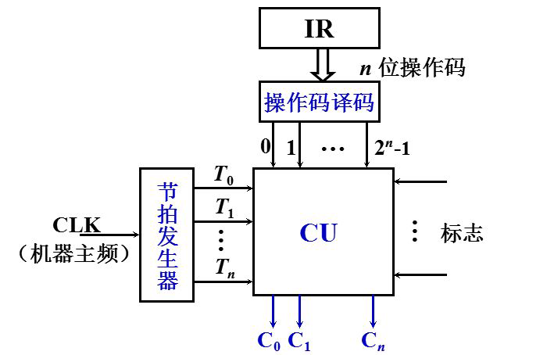

- 逻辑设计

主要元件设计：
1．指令译码器
功能要求：4-10 译码器。
2．控制单元
功能要求：指令系统有10 条不同类型的指令。包括：清除累加器指令CLA，累加器取反指
令COM，算术右移一位指令SHR，循环左移一位指令CSL，停机指令STP，加法指令ADD X，
存数指令STA X，取数指令LDA X，无条件转移指令JMP X，有条件转移（负则转）指令BAN
X 等。根据每条指令的功能和时序，分析其执行过程中需要在各个阶段产生的全部微操作，
导出产生这些微操作控制信号的逻辑表达式（用积之和式表示）。并且能够正确产生10 条不同指令在执行中（每个机器周期、每个节拍）发出的全部微操作。

- 各模块设计框图

1.4-10译码器

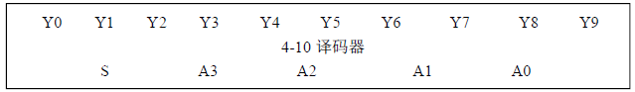

2.控制单元

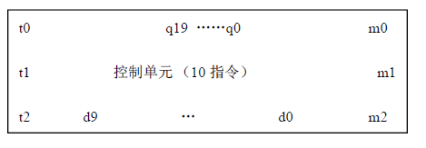
- 设计说明

S 是工作信号，当S=1 时，4-10 译码器工作；当S=0 时，4-10 译码器不工作。A（0-3）是输入信号，Y（0-9）是输出信号。
将每条指令的实现分成取指令、分析指令、执行指令三个步骤，每一步由一个机
器周期实现，一条指令的实现需要三个机器周期，即M1（取指周期）、M2（分析周期）、
M3（执行周期）；每个机器周期由三个节拍组成，即T0、T1、T2。

- 十条指令

1.指令系统：
非访存指令：
1、清除累加器指令CLA：
2、累加器取反指令COM：
3、算术右移一位指令SHR：
4、循环左移一位指令CSL：
5、停机指令STP：
访存指令：
6、加法指令ADD X：
7、存数指令STA X：
8、取数指令LDA X：
9、无条件转移指令JMP X：
10、有条件转移（负则转）指令BAN X：

- 微操作指令

每个微操作对应的逻辑表达式
0.PC->MAR=T0*M0
1.1->R=T0*(M0+M1(S5+S6+S7+S8+S9)+M2(S5+S7))
2.M(MAR)->MDR=T1*(M0+M1(S5+S6+S7+S8+S9)+M2(S5+S7))
3.(PC)+1->PC=M0*T1
4.MDR->IR=T2*(M0+M1(S5+S6+S7+S8+S9))
5.OP(IR)->ID=M0*T2
6.I->IND=I*M0*T2*(S5+S6+S7+S8+S9)
7.I->EX=T2*(-I*M0+M1(S5+S6+S7+S8+S9)*(-IND))
8.Ad(IR)->MAR=T0*(M1(S5+S6+S7+S8+S9)+M2(S5+S6+S7))
9.1->W=M2*T0*S6
10.AC->MDR=M2*T1*S5
11.(AC)+MDR->AC=M2*T2*S5
12.MDR->M(MAR)=M2*T2*S6
13.MDR->AC=M2*T2*S7
14.0->AC=M2*T2*S0
15.-AC->AC=M2*T2*S1
16.L(AC)->R(AC),ACo 不变=M2*T2*S2
17.P-1(AC)=M2*T2*S3
18.Ad(IR)->PC=M2*T2*(S8+Ao*S9)
19.0->G=M2*T2*S4
注：S0-9 表示表格内

- 仿真结果

以1,4,7,9操作为例：

- 清除累加器指令CLA：， q(14) = 0;

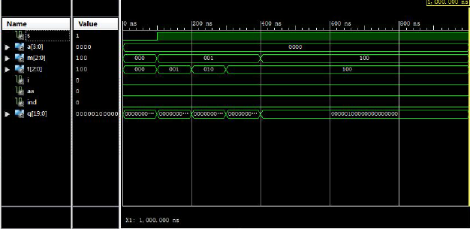
- 循环左移一位指令CSL：q(16)=1

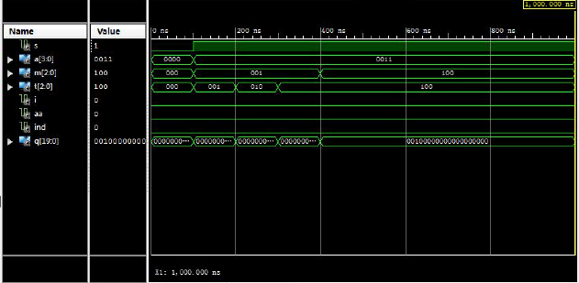

- 存数指令STA X：q(12)=1

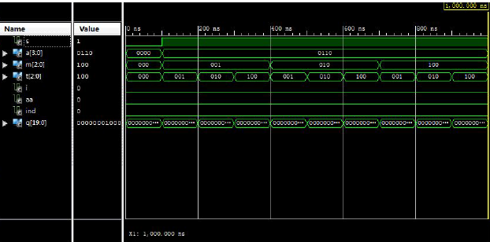

- 无条件转移指令JMP X：q(18)=1
